**不甘心、大三复读改命，不要怂、命运就在手中**

**个人介绍**

陈仕玺，北京工业大学2015级计算机科学与技术专业学生。

他94年出生于辽宁大连，97年三岁时第一次摸电脑并无法自拔，开始了他的计算机之旅；08年初二在文曲星上写了第一个程序；12年高考服从调剂进入985院校东南大学，学习“临床医学与医学技术类”，但他对医学不感兴趣；13年夏天尝试在东南大学转系计算机，未成功；14年暑假，准大三，他看不到未来，毅然决定退学复读；15年续命成功成为北工大计科实验班小鲜肉。“学了计算机后整个人都亮了，每一天都会发光”，是她对自己的评价。

（早就听说我校有这样一位“学弟老哥”，大三了却退学回高中复读，弃医从码。后成功考入北京工业大学计算机科学与技术专业，实现了重生。

“一番忙碌后我于大三上学期退学。严格来说我并没有上过一门大三的课程。回到大连进了一所专门的复读学校，这里不乏有和我一样不喜欢专业而退学的，甚至有一个同为2012级的 THU 化工系退学的。

追梦的路上我们从不孤单。

然后我就续命成功了。高了录取线二十多分的成绩进入北工大计科实验班。合适的专业比一个牛逼的校名重要一万倍。

学了计算机后整个人都亮了，每一天都会发光。

我爱这个世界。”）

**访谈导读**

从985到211：在985读到大三，退学回高中复读，考入211大学；

从临床医学到计算机科学：苦读医学两年，搁置计算机方面系统性的学习，却还坚持报考；

这次报考，阻力重重。跨地区、跨校、跨专业、跨年龄。

他在意吗？在意。

他在意吗？不在意。

3岁碰电脑，14岁写程序，20岁退学复读考入计算机专业；

什么是热爱？

我想陈十七给了我们答案。

**一、走进大学：报考大学，我是如何做出选择的**

牛：你好，十七，马上过年了，新春快乐！谢谢你在百忙之中参与我的访谈，下面我们的访谈正式开始。

牛：我想先问一下，你当初是怎么选中的北京工业大学啊？

陈：选学校吧，当初因为是复读，填志愿的时候是想着一定要读喜欢的计算机，然后也一定要在北京，所以就在北京的计算机好的学校里面选；另一方面害怕被调剂，所以报学校的时候报了往年分数线比自己分数低了十几分的学校。

陈：第一次高考的时候我就想去北京的，不过那个时候没什么太大的概念，觉得南京估计也是个大城市吧。去了才知道，学东西想要实践的话，果然还是要选个企业多的地方。所以这次报志愿就锁定了互联网企业最多的北京。

牛：工大的“计算机科学与技术”专业是你的一志愿一专业吗？后面还报考了什么？

陈：是的，第一志愿的学校和专业。后面报考了什么我不太记得了，好像还报了北林和北科。

陈：哦找到了，这是当初的志愿填报表。

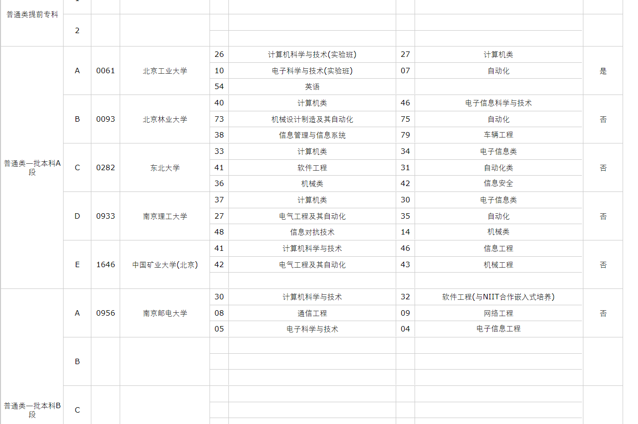

牛：果然都是计算机类啊……

牛：那来聊聊吧，你为什么选择了在大三的时候从985大学退学，还跨地区、跨学校、跨专业。

陈：这能说的可多了。（笑）

陈：总结起来，主要还是因为想选个自己喜欢的专业吧。路都是自己走出来的。2012年高考估分报志愿，少估了十几分，不小心进了「冲一冲」的想法填报的第一志愿东南大学。报志愿的时候填了服从调剂，当时想的是自己不擅长背东西，只要不学法不学医，剩下的都还好吧。查录取结果的时候看到 “临床医学与医学技术类” 我整个人都不太好。起初觉得转系就好了，但毕竟太年轻，自控能力不行，也没有清醒地意识到现状，大一贪玩了一年，高数没学好，大一末转系考试的时候功亏一篑。

陈：得知转系失败时想过退学，但因为大一学的都是基础课程，没有医学专业课，心里就残存了一丝 “也许学了专业课就会爱上医学呢” 的幻想。

【问题导读8-1：步入大学，不小心选择了不喜欢的专业，怎么办？退学复读。】

牛：那你后来喜欢上医学了吗？

陈：哈哈，并没有。大二的专业课学习更忧伤。在各种实验课中我都能拿80+甚至90+，但理论课却总是挂了又挂，认识我的老师们也都很无奈。我无法将每学期的两三本三四百页的医学书背下来。每学期期末我们系都是考试周前就开始考，考到全校只剩下我们一个系为止。我不擅长记忆，用再多的功也是背了后面忘了前面，更何况至此我仍对医学毫无兴趣。大二下学期根据专业排名分方向，我就随波逐流地进了医学检验专业。

陈：大二末的暑假我提前回学校复习重修的几门课程，深夜背书时觉得实在看不清自己这样勉强走下去会得到什么，感觉会平庸地走完这一生，做着自己并不喜欢的工作。当时决定如果重修及格就勉强读下去，如果不及格就退学重新高考，大学又不是只有东大一所。

陈：然后参加最后一门生理学补考的时候我彻底醒悟了，因为我昨晚专门背的东西在考场上就是想不起来了。这样下去即使能毕业我也只是个庸医，也不会再有机会编程。草草交卷以后我决定立即退学。

陈：一番忙碌后我于大三上学期退学。好在家里人都支持我的决定，复读期间做我最坚实的后盾。回到大连我没有回到承诺免费接受我的原高中，自觉有些无颜面对过去的恩师，于是进了一所专门的复读学校，这里不乏有和我一样不喜欢专业而退学的，甚至有同为2012级从THU化工系退学的，也还有在海外工作几年后觉得不甘平庸又想回国重读大学的。大家背景不同，但都是为了逐梦改命。

**二、专业剖析：计算机科学与技术**

牛：那来到工大，来到工大来学计算机可以说是你的心之所愿了，来到这里以后，跟你想的一样吗？有哪些地方存在出入？

陈：出入的话有一些，但是不多吧。

陈：因为大学是怎么回事我是知道的，所以北京这边和预想的新大学生活也并没有大的出入。意料之外的主要有两个吧，一是头几年冬天的空气污染超乎了预想，严重的那会儿真的是寂静岭一般。二是交通的不便也完全没想到，地图上看着不远的距离，出门就得弯弯绕绕一小时起步，搞得我都不怎么敢出门了（笑）。

陈：学术上因为入学不久就认识了高红雨老师，他给了我指了很多明路，解开了我的不少疑惑，帮助了我非常多。ACM蓝桥杯也好，留学就业也好，他都给我指明了很多方向，介绍了不少厉害的前辈给我认识。做项目的时候也尽力给我们提供需要的资源。托他的福我并没有遇到大的困难，非常非常感谢他。教学上这边总体氛围比较轻松，还是很方便我自学提高自己的。而且每学期都会遇到几位特别认真负责的好老师，在各种方向上帮我指点迷津。

牛：在上大学之初你应该已经对计算机有一些了解了，你觉得你的了解对于你学习校内专业知识帮助大吗？体现在哪些方面？

陈：我接触计算机比较早，三四岁时候就开始了。大概初中的时候开始编程。计算机本身的知识在入学之前还是有一点积累的。入学以后也没有停止自学。校内的专业课程大部分我以前都接触过，学习起来难度不是很大。

【问题导读8-2：考入了计算机专业，在大学前我可以做些什么准备呢？】

牛：对于未来想要学习计算机专业同学，你有什么预习建议吗？说说离得最近的高考暑假也行，再往前倒，说说高中乃至更以前也行。

陈：高考后的同学如果以前没有接触过编程，或者没有太深的基础，我个人认为可以先从 python 开始接触编程。C 语言确实是计算机学习里的基础，但我认为并不适合直接教给初学者。书就不推荐了，好书有很多。编程的时候切忌照着抄，一定要有想法，知道原理。刚上大学的前几个学期专业课不多，基本都是基础课，学好高数千万不要挂了。专业课不多的时候也不要放弃自学，手不要生。

牛：提前学习 python 、编程的时候注意原理、学好高数等基础课程、注意自学，好的。

陈：再就是要先对自己的未来有个规划，以后想从事哪方面的职业，是工作还是科研，是做产品还是做研发，不同的方向学习时的侧重点是不同的。高中以前的话，考虑太远也没啥用，还是顺其自然凭兴趣吧。

牛：是，在太前期不用苛求自己了如指掌，有那根弦就是好的。刚才你提到规划以后的职业，是工作还是科研，是做产品还是做研发，你们专业对口的职业都有什么？主要是产品和研发两大块吗？

陈：对口的职业太多了，但对大部分毕业生来说接触到的主要还是产品研发两大块吧。产品研发这个划分还是比较笼统啦，其实就是管理岗与技术岗的差别，互相是协作关系。产品负责沟通、提需求，研发负责实现需求，以及怼产品（笑）。技术细分起来还有前端、后端、测试什么的，是做网站还是做本地，是做计算还是做应用，互相之间差异不小，技术栈也不同，有很多也要涉及到别的学科的知识。我个人涉足职场也不深，主要是接触互联网这块，不敢妄言太多。但只要你是喜欢计算机，在这个领域就一定有适合你的职位。

牛：现在你也即将步入大四，到了选择的岔路口，考研、就业、留学、创业是本科生毕业后的四大主要的去向，你所了解的你们专业的情况是怎样的，各方面大概都有多少人？

陈：我觉得本届的话要读研的大概有三分之一到一半左右吧。留学的话，工大这边我了解到的人数不是特别多，倒是认识不少很厉害的留学前辈。创业的就凤毛麟角了，本届可能有一两个，但我不太了解他们。前辈的话倒是认识几位，跟不少人也有过合作。其余的基本都是以就业为目的吧。但即使就业，当前大部分人还是没有明确的就业方向的。毕竟还是大三下，没有明确目标的人也不少呢。

陈：我还是建议在校的学弟学妹们多参与一些实践，目的性强一些，要读研的话就多刷竞赛和科研项目，要出国就好好考试，也适当参加竞赛，要工作的就要多学技能，有能力的就接外包或者去实习。不管是哪一样，都尽量填满自己的简历，别等到要写的时候才傻了眼发现能写的只有运动会参与奖。

牛：哈哈，是，直到我现在大四了，大家的方向也还不是特别明朗，但我有个明显的感觉：就业的非常少，都快比创业的少了…… 大家纷纷表示，不知道出去能干点什么，不知道学到了什么真本事。

陈：那你们系（经管）创业的还是多，充分说明了你们系的教学很有效果的。（笑）

陈：我个人以后也并不打算一直工作，趁年轻还有机会，我希望能到海外深造一下，也许会留在海外工作。这个行业日新月异，有无限的可能，不能过早地把自己的眼界与未来定死，一眼就能看到自己二十年后的样子。

牛：你和之前已经毕业的学长学姐们有交流吗？他们目前情况如何？

陈：哦哦有的，我大一的时候加入的一个做外包的小公司，成员都是工大的在校生。现在有的创业，有的读研，有的去企业了，大家都还是一如既往地厉害，读研的有去清华和浙大的，企业的也有去百度腾讯的。都很强。

牛：所以请看到这里的读者们放心，从工大出去的你们，还是有可能有无限可能的。（笑）

**三、学在大学：我们在大学中其实可以绽放出万千种可能**

【问题索引8-3：一句话介绍自己的专业之“计算机科学与技术”。】

牛：请用一段通俗易懂的话介绍你的专业？

计科不光生产代码，更是生产思想。它是科学而不是单纯的工学。学习计算机是学习一种思考模式，它会改变你看待世界的方式。

牛：我们都知道，现在是个信息化时代，只是迭代速度非常快。尤其是计算机专业，请问你觉得咱们学校的课程能够很好适应潮流吗？有什么建议吗？

陈：我觉得一些基础课程，比如计原、计网、数据库等等，这些知识是基础性的，是不会过时的。这方面的教学我们搞得还不错，虽然有些同学觉得这些课有难度，但这也体现了它们的基础性和重要性。

陈：而另外一些比较上层的技术课，尤其是一些专业限选任选课，比如一些高级编程语言，和一些 Windows 编程框架。这些技术淘汰起来是很快的，但很遗憾我们在教学中还在使用一些上世纪末的技术，有些令人揪心。

牛：针对学校“高级编程语言和一些 Windows 编程框架”有些许落后的情况，你是怎么解决的？

陈：就只能凑合学一学了。虽然以后是用不上的，但还是要研究。有人会认为同样是技术，学了总是有用的。其实不然，好比说造一辆汽车，并不需要从熟练地造出蒸汽动力的车开始学习。新技术是为了淘汰取代旧技术而出现的，而并不是一定要学会旧技术才能掌握新技术。不过好在技术都是相通的，如果先学会新技术再去接触传统技术，虽然多走很多弯路，但学起来也并不困难，因为是按照由易到难的顺序来学习的。但对于大部分同学来说他们并没有先接触新技术。直接接触传统技术的话，大家学起来不是很轻松。尤其是以前没接触过这些语言的同学，很可能因为这门课里使用的一些传统但糟糕的框架而对这门语言整体产生厌恶情绪，影响以后的学习。

【问题索引8-4：关于网络搜索，“百度一下，我就知道”吗？】

牛：除了课上，想必课下你也有很多自主的学习吧？有没有什么好的学习渠道推荐？最好精确一些，可实际操作一些。

陈：学习渠道的话，最好的老师就是谷歌。我个人偏颇地认为，不会用谷歌搜东西的人是学不好计算机的。作为计算机专业的学生应该尽早戒掉百度，给自己的手机电脑都配置好可以顺畅访问全球网络的环境。计算机学习中要上的网站可能十个里有七八个是无法用正常方式访问的，学会上网可以说是基本功了。

陈：然后就是学好英语，网络上大部分内容的第一语言是英语，学好英语你就可以学到一手知识而不是吃别人的二手剩饭。

陈：学会使用 Github 和 StackOverflow 等平台或者论坛，学计算机一定要有自己搜索问题解决问题的能力，不要什么事都问别人，万事不决问谷歌，谷歌没有看文档。

陈：以上是我能给大家的最诚恳的建议。

牛：请描述你现在想来，印象最深刻的一帧大学时光的画面。

陈：印象最深是刚考进来的时候在报道的地方举着学生卡拍了张照吧，看看上面的「计算机学院」几个字，感觉自己的努力也算是阶段性成功了。

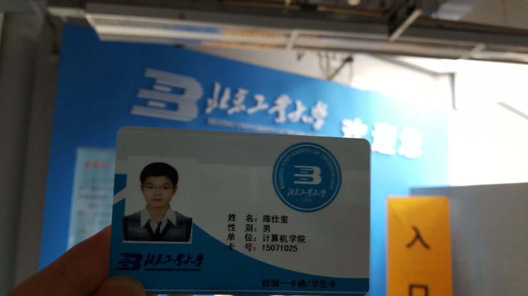

牛：请问你有没有在哪个时刻，觉得“工大对我真好”？能分享一下吗？

陈：工大对我真好的时候是大二去蓝桥杯，计院不光给交了初赛参赛费，复赛的时候还派了大巴载我们去联合大学考试。不过后来和软院电控合并成信息学部之后就没有大巴待遇了，应该说是计院对我真好吧哈哈。

1. **走出大学：是大学生，却不能只生活在大学**

【问题索引8-5：大学期间要达到怎样的水平才可以去外面接（计算机类）外包项目赚外快？】

牛：听说在大学期间，你也接了一些技术方面的外包工作？能简单和我们分享下吗。

陈：哦哦，也没有太多的技术含量，做过几个网站，写了一点爬虫，然后做过一点本地客户端的开发，现在在创宇做安全研究。主要就是用的技术和课上学的可能有断层，再就是和客户沟通很考验耐心。（笑）

陈：实践多了之后，一方面技术得到了提升，磨练了自己。另一方面也有了一点收入，了解了生活疾苦。我个人的话为了工作学习方便，很早就在能自己负担房租的前提下租房住了。独立生活本身也是很锻炼人的事情，没有宿管阿姨报修，什么事情都要自己搞定。但好处是更自由了，财务上和生活上都是。

牛：能力到了什么程度可以去外面接外包赚外快？就最基础的那种。

陈：这个没有什么标准啦，其实门槛不高的，自己对要做的东西有了整体把握的时候就可以了，从小项目开始，具体的问题可以遇到了再去搜去学。一开始如果觉得兜不住，就先找前辈一起做，跟着做。学习为主，赚钱为辅，不能舍本逐末。

牛：找这些活儿的渠道是？我好像听说过一个“猿急送”。

陈：那个我倒不太了解，我个人主要是跟前辈的公司一起接，和熟人介绍的自己接。网上的话我知道有个「码市」不错，还有估价的功能。

陈：找活儿嘛，多认识几个前辈和朋友，活儿多的是，就看你自己时间够不够了。客观讲计院头两年半课还是挺多的，接外包要量力而行。

【问题索引8-6：什么是“低品质勤奋”？我们要怎么跟它说再见。】

牛：是的，要结合自己的实际情况来定。不过我个人是认为接外包是个不错的思路，这样可以锻炼“输出”，对“低品质勤奋”说再见。

牛：毕竟外包甲方是要要求你有输出的嘛，而不是说看到了你“努力就行了”。我想在学校是存在着某种注重过程、淡化结果的倾向的，这也就造成了部分人学的挺多、练的挺杂、过的挺忙，但好像什么也没学会。

陈：是，如果只注重课内课程，而没有一点实践的话，学到的知识永远是死的知识，更何况很多课堂学到的知识在业界已经不再使用了。自己多做一些玩具、小项目，有能力可以尝试自己建网站写博客，再输入知识的同时也要输出成果。

陈：另一方面写博客本身也是一种知识的转储与输出。学到的东西自己整理消化以后再写成教程或者心得，既可以加深自己的理解，方便以后自己查阅，也可以给后来人一定的引导。互联网是开放共享的，每个人都进行一定的输出，才能一起建设发展。

陈：输入是什么呢？上课是输入、阅读是输入、看技术博客是输入、参加活动听大佬分享也是一种输入。

陈：输出是什么呢？讲题是输出、写作是输出、项目管理与实施是输出、给甲方爸爸写代码是输出、自己做项目也是输出。

陈：很多人的能力不过硬，并不差在输入的能力和知识储备，而是差在输出上。输出差，结果就差。更无法表现自己的价值。

牛：是的，这点我深有所感，因为我之前就是一个“低品质勤奋”爱好者，哈哈。

牛：在快节奏的工作学习中，我会把待办事项列得满满的，然后去划，一天下来能划掉挺多，看上去挺充实，但实际上做的都是“边角料”，那些要么是很着急的、要么是很容易的事情，然后想着最后留出大块时间踏踏实实做最重要的，但最后的结果，往往是没有了之后…… 然后陷入了无休止的“琐事战争”之中。

牛：所以刚刚咱们聊到的接外包，其实是某种意义上的对“输出端”的强化，形成“输入-输出-结果”的良性闭环。

陈：对，现在这个时代，其实提取知识的方便程度已经大大提升了，不用什么东西都提前储存在脑子里、都背下来，你只需要掌握搜索的方法就好了。比如刷机，不需要对每一步的具体操作了如指掌，只需要对其原理有个整体的把握。解BL，刷 recovery ，刷SU。具体去个实现每个步骤的方式，刷的时候去 Google 上搜一搜，去论坛里看一看，就OK了，完全不需要把一整套东西都背下来，也不可能都背下来。技术是活的，每天都在变化，一味追求「储备」是不行的，一定要获取新鲜的空气。

牛：哈哈对，这些智能移动终端的发展，让我们能够大大缩短学习与应用的时间周期，大大缩短从输入端到输出端的时间周期。

牛：我们既要能“学以致用”，又要会“用以致学”。后者区别于前者的点在于，它是是基于项目、任务、问题的学习，而非基于能力提升、知识储备的无目的性的学习。

牛：扯远了，哈哈。总之，接接外包有利于锻炼我们的输出端，强化“用以致学”的本领，但是接的数量还要量力而行。

牛：你还有什么其他想要分享的吗，任何方面都行。

陈：我感觉做这行，一定要有想象力，思路要开阔一点，胆子大一点，多试试新鲜的东西。再就是注意锻炼。还有多分享、多交流，外面世界很大，不要被学校的课程迷住双眼。

陈：呃，再就是一些个人的观点。就是参加社团啊学生会啊团委啊什么的，适量，别过分投入时间，除非你不太想专精搞这一行，而是想更全面发展。技术是需要耗费时间去磨炼的。另外最重要的是，一定要对自己的人生有规划，不能随波逐流，得过且过。不要看起来每一天都很忙很充实，实际上在摊大饼，在任何一个领域都没有取得足以被认可的成果。

1. **未来留言板：写下留言，欢迎你几年之后再过来看**

牛：请对母校北京工业大学说一句话。

陈：你好工大，谢谢工大。

牛：请对即将进入大学的学弟学妹们说一句话。

陈：那就是「命运就在手中」了吧，这也是我高考备考的时候激励自己的话。是当年高中一个不知名前辈写在我用过的书桌上的，希望能传承下去吧。谢谢大家。

牛：请对五年后的自己说一句话。

陈：「别回头，命运还在手中。」还是希望自己做了的永远不要后悔，不要怕，即使选错了，命运也还在把握之中。希望以后的自己也依然自信。